Как подготовиться к родам?

Как организовать свою жизнь перед родами

Беременность на 9-м месяце — период, когда вам нужно набраться сил для предстоящих родов.
- В последние недели беременности спите столько, сколько вам хочется, в том числе и днем. Вы же не знаете, когда роды начнутся и как долго будут идти, поэтому очень важно, чтобы вы всегда были отдохнувшей и в хорошей физической форме.
- Куда бы вы ни шли, обязательно берите с собой обменную карту, родовый сертификат, полис государственного медицинского страхования и паспорт. Они понадобятся вам в случае наступления родов.
- Если вы собираетесь рожать по контракту, держите под рукой телефон акушера и дежурного отделения самого роддома.
- Заранее обдумайте свое решение по поводу педиатра, если у вас есть выбор. Посоветуйтесь с другими мамами.
- Прочитайте все, что можно, о процессе родов, о малыше сразу после рождения, задавайте врачу любые вопросы.
- Заранее пообщайтесь со специалистом по грудному вскармливанию — тогда вам будет несравненно легче кормить малыша в первый раз.
- Подготовьте вещи в роддом для мамы и ребенка.

Как выбрать роддом
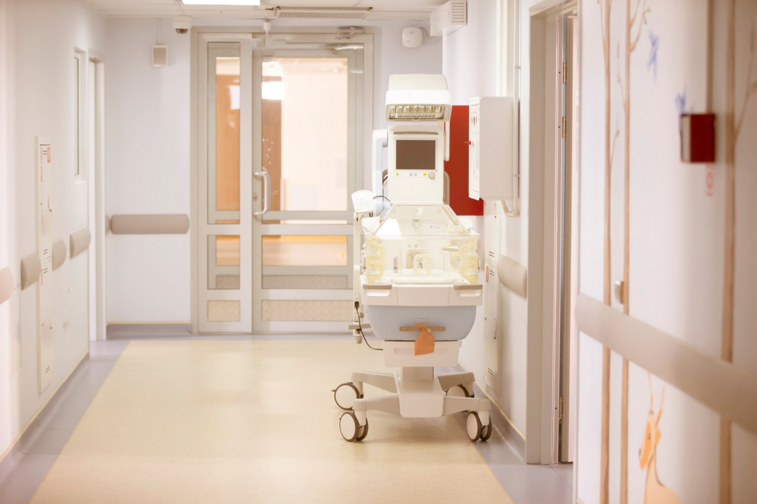
К 34 – 36 неделям беременности важно понимать, где вы будете рожать. Как правило, первые роды начинаются на 40 – 41-й неделе, а если этого не происходит, врачи их стимулируют. На что ориентироваться при выборе родильного дома? Вот какие параметры стоит учесть:
- стоимость услуг — вы имеете право на бесплатные роды в России, но при схватках вас примет любой роддом и окажет необходимую помощь;
- делают ли там эпидуральную анестезию;
- местонахождение роддома;
- возможность присутствия мужа или других близких на родах;
- комфортность нахождения в роддоме — количество человек в палате, есть ли в ней душ, туалет;
- наличие специализации, которая вам нужна (например, отделение для осложненных родов или возможность вертикальных родов);
- наличие детской реанимации;
- кладут ли ребенка после родов на живот маме и прикладывают ли к груди, если это важно для вас;
- комфортность родов — на скольких человек рассчитан родзал, есть ли в роддоме специальная аппаратура для проведения в случае необходимости эпидуральной анестезии и другая новейшая техника для лечения сложных случаев;
- как устроено посещение родными.
Нужно также учитывать, что все роддома раз в году закрываются «на мойку» на одну-две недели. Уточните расписание работы вашего отделения и сделайте это снова ближе к дате родов.

Совместное или раздельное пребывание в роддоме?
Один из важных факторов, который влияет на выбор роддома, — где находится младенец после рождения: в палате с мамой или отдельно от нее. Это решение неоднозначное, и стоит взвесить за и против перед тем, как его принять. Плюсы совместного пребывания:
- уверенность, что малыш рядом с вами и в безопасности;
- возможность прикладывать его к груди, когда это необходимо, давая малышу с самого начала необходимые для иммунитета антитела, содержащиеся в молозиве, и стимулируя выработку молока;
- присутствие на осмотре ребенка врачами, совершающими обход, — можно задавать вопросы и рассказывать им, как прошла ночь, как малыш себя вел;
- возможность заботиться о крохе и налаживать с ним контакт — разговаривать, гладить, качать.
Минусы совместного пребывания:
- если это ваш первый ребенок, может появиться тревога, связанная с тем, что новоиспеченная мама пока не умеет с ним обращаться;
- вы можете чувствовать себя одинокой и беспомощной из-за того, что вы с ребенком одни и рядом нет никого, кто мог бы поддержать и побыть с малышом 10 – 15 минут;
- отсутствует возможность заботиться о себе в привычном режиме;
- накапливается усталость, а заснуть при этом получается не всегда, потому что вы пробуждаетесь при любом звуке из детской люльки.
Теперь перечислим плюсы и минусы раздельного пребывания с малышом.
Плюсы раздельного пребывания:
- возможность выспаться после родов и суток без сна;
- есть время на то, чтобы привести себя в порядок — вымыть голову, принять душ;
- беспрепятственное общение с врачом по поводу послеродового состояния;
- вы спокойны за ребенка, который получает профессиональный уход и присмотр.
Минусы раздельного пребывания:
- возможные трудности с налаживанием естественного вскармливания, поскольку ребенка в грудничковом отделении кормят из соски и естественный захват груди не формируется;
- отсутствие контакта с ребенком, который обычно спит, когда его приносят на кормление;
- тревога за малыша — он находится далеко от мамы и может страдать от этого;
- недоверие к медсестрам, которые загружены и не могут уделить каждому ребенку достаточно внимания.
Для мамы каждый из пунктов этого списка имеет свой вес и значение. Кому-то кажется немыслимым оставить новорожденного в чужих руках, а кто-то боится ошибиться и будет лучше себя чувствовать, зная, что о малыше заботится медсестра.
При заключении контракта с роддомом определяется приоритетный способ родов (естественные или кесарево сечение).

Что такое родовой сертификат
В России каждая женщина может получить родовой сертификат стоимостью 12 000 руб., который выдается во время оформления декретного отпуска в 30 недель беременности. Сертификат состоит из трех талонов:
- 4000 руб. можно потратить в женской консультации при наблюдении беременности;
- 6000 руб. — на оплату услуг в любом родильном доме;
- 2000 руб. — в детской поликлинике после рождения ребенка в течение первого года его жизни, по 1000 руб. каждые полгода.

Что нужно узнать у врача до родов
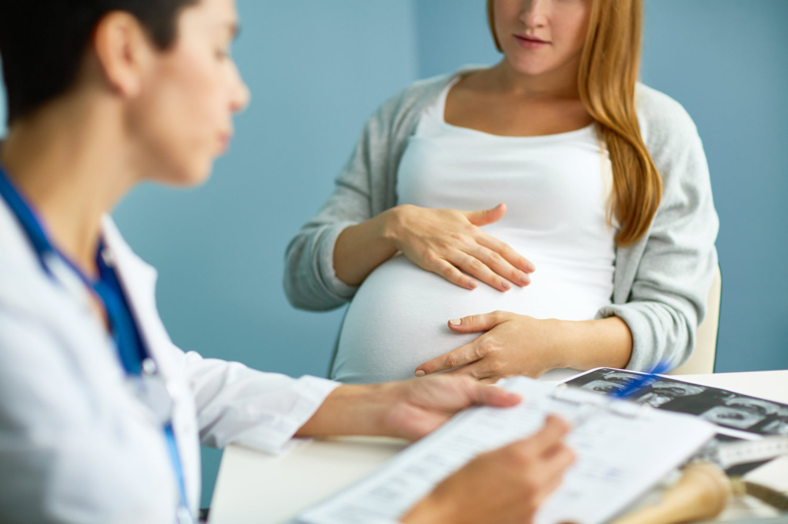
До поездки в роддом вам важно понимать, какой инструментарий и вид анестезии могут использовать при родах. Поэтому не стесняйтесь задавать вопросы, ведь речь идет о вас и вашем ребенке. Как врачи понимают, какой вид родов предпочтительнее?
- К 38 – 39-й неделе беременности плод полностью готов к выходу и уже не может поменять свое положение без вмешательства извне. 96 % детей переворачиваются как надо — головой вниз. Такое положение считается правильным и называется «головным предлежанием». В этом случае, если нет противопоказаний, назначают естественные роды.
- Бывают исключительные ситуации, когда ребенок поворачивается к выходу ногами (тазовое или ножное предлежание плода) или лежит поперек живота (поперечное и косое предлежание плода). Тогда специалисты пытаются исправить положение до наступления родов.

Составляем план родов

Зачем нужен план родов? Прежде всего, чтобы вы не забыли обсудить с врачом все важные детали предстоящего события — одного из важнейших в вашей жизни. Понадобится этот план и доуле — помощнице в родах, если она у вас будет. Подробнее о ней можно прочитать здесь.
Стоит помнить, что роды всегда протекают непредсказуемо. Нужно довериться ситуации, заранее позаботиться обо всем, что в ваших силах, а затем расслабиться.
Вот о чем нужно подумать перед родами:
- какие виды медицинского вмешательства вы готовы или не готовы одобрить;
- какие методы облегчения боли вы хотите использовать, ваша позиция по поводу эпидуральной анестезии;
- хотите ли вы, чтобы кто-то из близких находился рядом с вами в момент родов;
- если у вас присутствуют какие-либо заболевания, то учитывают ли врачи ваше состояние при принятии всех решений во время родов (разумеется, учитывают, но лучше проговорить все еще раз);
- что вам можно и что вы хотели бы пить и чем перекусывать во время родов, которые могут занять и день, и больше. Речь о бульоне, соках, яблочном пюре, небольшой порции макарон без соуса — по поводу еды во время родов у каждого врача есть свое мнение, и его лучше прояснить заранее;
- в каких позициях вы бы хотели рожать — для этого нужно заранее узнать, какие возможности существуют в вашем роддоме;
- хотите ли вы воспользоваться родильным бассейном, нужен ли вам массаж, ароматерапия, музыка или что-то еще;
- согласны ли вы на присутствие интернов. Они могут помочь вам и поддержать во время родов, но желательно пообщаться с ними заранее, чтобы вы чувствовали себя комфортно;
- если у отца ребенка есть желание перерезать пуповину, нужно уточнить, возможно ли это в выбранном вами роддоме;
- во что будет одет новорожденный после родов, где вы хотите впервые покормить малыша грудью — в родильном зале или позже, в палате;
- согласны ли вы на прививки новорожденному — в случае отказа вам предстоит подписать заявление об этом.

Сумка в роддом: список необходимого

Сумка в роддом должна быть собрана заранее, желательно за 2 – 4 недели до родов. Прежде всего, поговорите с врачами учреждения, в котором планируете рожать: где-то вам просто не разрешат взять с собой свои вещи и выдадут халат и полотенце, а в других местах правила не такие строгие. Это касается и вещей для малыша. Также нужно учитывать, какие дополнительные правила могут действовать в роддоме, например, кое-где вещи просят приносить не в сумке, а в полиэтиленовых пакетах. Итак, что нужно в роддом?
- С собой нужно иметь обменную карту, паспорт и страховой полис. Без карты вас могут направить в обсервационное отделение или в специализированный инфекционный роддом. Если вы не возьмете паспорт и полис, возникнет проблема с возможностью бесплатных родов.
- В списке вещей в роддом в разделе «Одежда» основное место занимают халат и ночная рубашка, расстегивающаяся на груди. Также нужно взять длинную футболку или рубашку, в которой вы будете рожать, моющиеся тапочки, носки, белье, в том числе послеродовые трусики и специальные послеродовые прокладки (можно заменить одноразовыми пеленками). Советуем взять с собой пижаму, как вариант — рубашку с пуговицами на груди и шорты или легкие спортивные штаны, а также толстовку с молнией. Если вы не любите халаты, не нужно заставлять себя носить неприятную вам одежду. Стоит взять беруши и повязку для сна, чтобы свет из коридора или окна не мешал вам спать, а также очки или контактные линзы, если вы их носите. Если в роддоме нет соответствующего запрета, можно захватить с собой свою подушку: с ней вам будет приятнее и комфортнее.
- Что еще нужно в роддом? Бюстгальтер для кормления с отстегивающимися чашечками и прокладки, которые защитят одежду от молока, а также очень полезные и удобные одноразовые трусы для рожениц.
- Мобильный телефон с зарядным устройством и другие гаджеты, которые вам нужны: планшет или ридер, а также наушники. Уточните, есть ли в больнице интернет и ловится ли там 3G; если нет — заранее закачайте в свои устройства музыку, фильмы, книги и игры, чтобы в свободное время отдыхать, а не беспокоиться.
- Средства личной гигиены для вас: зубная щетка и паста, губка, мыло, шампунь, гель для душа, бритва, если вы ей пользуетесь, дезодорант, полотенца и туалетная бумага, влажные и бумажные салфетки, расчески, зеркальце, гигиеническая помада, косметика и крем для лица, лосьон для снятия косметики, успокаивающий крем для сосков, ватные диски и палочки, чашка и ложка. Если нужно, пинцет и маникюрные ножницы. Что надо взять с собой в роддом, помимо вышеперечисленного? Пакетики чая, если вы привыкли его пить, несколько бутылок воды без газа, ручку, блокнот и сумку для грязного белья.
- Для новорожденного понадобятся боди или распашонки, тоненький комбинезон-слип или ползунки с кофточкой, теплые кофточки, трикотажная шапочка или чепчик и носочки.
- Средства гигиены для младенца: одноразовые подгузники для новорожденных, пеленки, клеенка или специальные пеленки с непромокаемым покрытием, одеяльце или плед, увлажняющий детский крем, влажные салфетки для детей, щипчики для подстригания ногтей.
- По поводу еды: стоит взять с собой соки, кефир, сыр, сушки или другие привычные и разрешенные вам продукты. Голод может застать вас врасплох, например, ночью, после кормления малыша.
- Платные роды позволяют избавиться от дополнительных трат, но все же стоит взять с собой шоколадки или другие приятные мелочи для медсестер.

Одежда на выписку
Одежду на выписку нужно также собрать заранее, не забыв обувь.
- Для малыша приготовьте две пеленки, подгузник, боди или распашонку, праздничные комбинезон, носочки, шапочку.
- Для себя возьмите не очень тесную одежду, особенно это касается мам, которым делали кесарево сечение. Обувь выбирайте удобную: ноги могут быть отекшими.
В любом случае выглядеть вы будете восхитительно. Ничто не красит женщину так, как материнство.

Готовим дом к появлению малыша
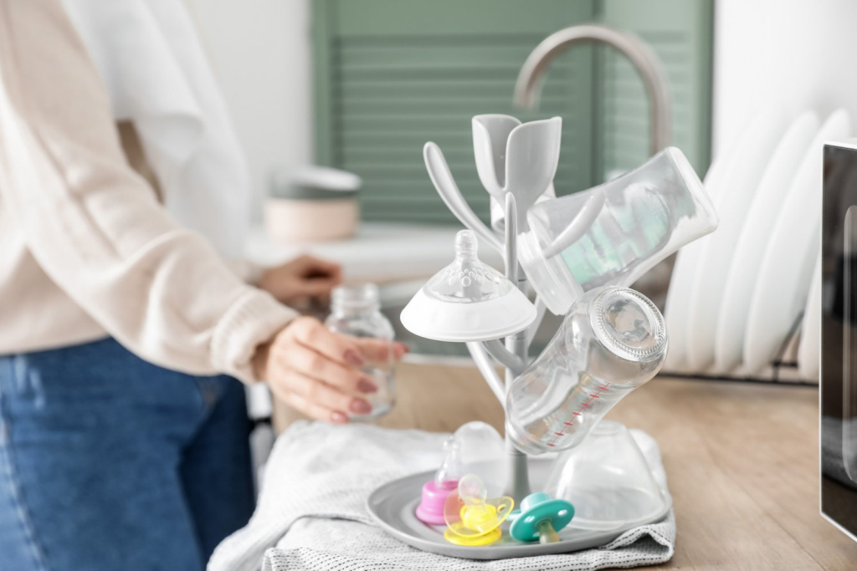
Вот о чем стоит подумать в дни перед родами:
- где будут ваши младшие дети, если они есть, и какая помощь потребуется от мужа;
- транспорт — будете ли вы добираться на собственном автомобиле, который нужно заправить и оборудовать детским креслом, или на такси. В некоторых роддомах предусмотрен выезд своей машины. Кроме того, вы всегда можете вызвать скорую;
- как будут организованы первые дни после родов, кто сможет вам помогать, позаботиться о доме;
- есть ли дома запас продуктов. Можно ли при беременности без устали готовить еду для семьи или лучше отдохнуть? Советуем выбрать второй вариант. Стоит заранее предупредить домашних, что им предстоит готовить себе самостоятельно;
- есть ли дома достаточное количество подушек, которые помогут вам с комфортом кормить малыша;
- купили ли вы заранее бюстгальтеры для кормления и прокладки maxi;
- на связи ли родственники, друзья и близкие, которые могут приехать и помочь вам с ребенком или по хозяйству;
- как вы себя побалуете после родов. Вы заслуживаете подарка, и стоит заранее подумать о нем, а также о том, что приятного вы сможете делать после возвращения из роддома, чтобы позаботиться о себе.

Предвестники родов

Каковы признаки скорых родов, вы можете прочитать здесь, а пока расскажем о них коротко.
- Когда выйдет пробка (плотный сгусток слизи, закрывающий вход в матку), можно считать, что организм готов. Однако стоит знать, что после этого события до родов может пройти от нескольких часов до нескольких недель.
- Еще один верный признак — опускание живота. Ребенок переместился ближе к выходу, а вам стало легче дышать.
- Если идет 37 – 39-я неделя беременности, вы уже, скорее всего, знакомы с «тренировочными» схватками Брэкстона-Хикса. Они практически безболезненны и носят нерегулярный характер. Сокращаясь, матка готовится к предстоящим родам. Как правило, это проходит само — нужно лишь прилечь, как следует расслабиться или принять душ, поэтому для волнений повода нет. Но если, помимо ложных схваток, вас мучит постоянная боль в животе, появляются кровянистые выделения, тошнота или отмечаются нарушения зрения, без промедления отправляйтесь в роддом. Во время настоящих родов схватки становятся регулярными и наступают каждые 5 или 10 минут. Нужно считать схватки и засекать, насколько велик промежуток между ними. Так можно определить, начались роды или нет.
Собираясь в роддом, обычно можно не спешить. Роды — процесс небыстрый, так что вы еще успеете принять душ, побрить промежность и даже сделать клизму, что поможет предупредить появление неприятных ощущений в приемном покое. Это заключительный этап подготовки к одному из важнейших событий в вашей жизни.
Пусть ваши роды пройдут благополучно!

